

**ЧЕЧЕНСКАЯ РЕСПУБЛИКА**

**МБОУ «Ойсхарская СШ№2»**

366211, Чеченская Республика Тел./факс(87152) 2-70-44

п. Ойсхар, ул. Победы. 54 Е-mail:OisharSOSH-2@mail.ru

www: oysharsosh2

Отчёт

работы МО учителей естественного цикла

за второе полугодие 2015-2016 учебный год

Методическое  объединение учителей естествознания в 2015-2016 учебном году  работает по теме: «Системно – деятельностный подход к организации обучения как одно из условий реализации новых образовательных стандартов».

1. Учителя МО естествознания в течение 2015-2016 учебного года работают по следующим темам самообразования:

|  |  |  |  |
| --- | --- | --- | --- |
| №  п/п | Фамилия, имя, отчество учителей | Тема по самообразованию | Когда начата  работа по теме |
| 1 | Идалов Нажемуди Муршадиевич | «Здоровьесберегающие технологии и их место в преподавании биологии» | 2014г. |
| 2 | Хасиханова Берланд Таждиевна | «Пути повышения эффективности уроков истории» | 2014 г. |
| 3 | Мамадиева Яха Джандаровна | «Повышение познавательного интереса учащихся на уроках географии» | 2014 г. |
| 4 | Атаева Медни Каримовна | «Пути повышения эффективности  уроков истории» | 2014 г. |
| 5 | Гагаев Хусейн Избулатович | «Пропаганда здорового образа жизни на уроках биологии» | 2014 г. |
| 6 | Эниев Мансур Магамедович | «Патриотическое воспитание учащихся на уроках истории» | 2014 г. |
| 7 | Баймурадова Заира Маулыевна | «Практическая направленность учащихся на уроках географии» | 2014 г. |
| 8 | Мицаева Яхийта Вахаевна | «Развитие критического мышления на уроках истории и обществознания» | 2014 г. |
| 9 | Катаева Петимат Ризвановна | «Использование нестандартных форм обучения на уроках химии» | 2014 г. |

2.Учебная работа

Согласно  плану работы МО на 2015-2016 учебный год  28 августа проведено заседание, где рассматривались следующие вопросы:

* .Нормативное правовое обеспечение преподавания истории, обществознания, МХК, географии, биологии, химии: концепции, стандарты, учебные программы.
* Анализ работы МА за прошедший учебный год и задачи на новый 2015-2016

учебный год.

* Обсуждение и утверждение плана работы МО на 2015-2016 учебный год.
* Информация о сдачи ЕГЭ.

3.Участие  учителей   в  мероприятиях (семинары, конференции).

|  |  |  |
| --- | --- | --- |
| № | ФИО учителя | Форма участия |
| 1 | Эниев Мансур Магамедович | Участник |
| 2 | Мицаева Яхийта Вахаевна | Участник |
| 3 | Катаева Петимат Ризвановна | Участник |
| 4 | Мамадиева Яха Джандаровна | Участник |
| 5 | Гагаев Хусейн Избулатович | Участник |
| 6 | Баймурадова Заира Маулыевна | Участник |
| 7 | Атаева Медни Каримовна | Участник |

4.Организация и проведение школьного этапа олимпиад  по истории, обществознанию, химии, биологии, географии.

|  |  |  |  |
| --- | --- | --- | --- |
| Название | Дата проведения | Количество участвующих | Количество победителей и призёров |
| Олимпиада по истории | 14.11/2015 г. | 30 | 3 |
| Олимпиада по обществознанию | 19.11/2015 г. | 18 | 3 |
| Олимпиада по химии | 08.11/2015 г. | 14 | 3 |
| Олимпиада по биологии | 05.11/2015 г. | 37 | 3 |
| Олимпиада по географии | 11.11/2015 г. | 13 | 3 |

Проведение олимпиад, один и способов выявления одаренных детей. Победители школьных этапов олимпиад принимают участие в районных олимпиадах по предметам.

5.Открытые уроки.

1. Обществознание (5 класс) «Семейные ценности» Атаева М.К.

2. Биологии (11 класс) « Естественный отбор – движущая сила эволюции» Идалов Н.М.

5. Химия (9 класс) «Фосфор и его соединения» Катаева П.Р. 6. История (10 класс) «Крымская война» Мицаева Я.В. 7. География (8 класс) «Африка – фасад России» Мамадиева Я.Д. 8. География (7 класс) «Население Южной Америки Баймурадова З. М. 9. Биология (7 класс) «Развитие и размножение насекомых» Гагаев Х. И.

**6. Внеклассные мероприятия**

1. География (7 класс) Баймурадова З.М. 2 . Химия (8 классы) «Химия вокруг нас» Катаева П. Р. 3. История (6 классы) «О, счастливчик» Хасиханова Б. Т. 4. Мамадиева Я.Дж География (11 класс)

За анализируемый период методическое объединение работало над внедрением инновационных направлений деятельности по предметам естественного цикла, над привлечением обучающихся к участию в конкурсах, продолжением разработки системы подготовки учащихся к  ЕГЭ по истории, обществознанию, биологии, географии, химии. Для более качественного решения этих задач нашими учителями активно внедрялись в практику разнообразные педагогические технологии. Они способствуют развитию критического мышления учащихся, формируют творческий подход к процессу обучения, как у учителя, так и у обучающихся.

Одно из направлений в методической работе нашего цикла- это организация работы с одаренными и способными учащимися. Поэтому наша работа МО «Естествознание» направлена на создание условий для повышения познавательной деятельности учащихся и активизацию личностной позиции обучающихся по средствам самореализации и саморазвития личности, и повышение качества знаний на уроках и во внеурочной деятельности. Используются различные методы работы:

- тесты;

- индивидуальная работа;

- школьные олимпиады по предметам;  
-внеклассные мероприятия.

В течении I- полугодия применялась практика взаимопосещения уроков.

Результатом работы методического объединения «Естествознание» является хорошее владение учителями теорией и методикой преподавания предметов. Они знают и выполняют требования учебных программ, стараются развивать творческие способности учащихся, формировать у них умение самостоятельно приобретать и применять знания на практике, наблюдать и объяснять явления, а также уметь пользоваться учебниками, справочной литературой и Интернетом.

Однако, остаются некоторые проблемы:

* Методическому объединению необходимо продолжить работу, по направлению деятельности учителей на поиск новых форм работы с одаренными детьми, своевременное выявление и поддержку обучающихся, мотивированных на учебную деятельность.
* Учителям-предметникам рекомендовать свои «творческие находки» размещать на школьном сайте.
* Пополнять кабинеты современными дидактическими материалами для подготовки учащихся к ЕГЭ.

В связи с этим в III четверти необходимо продолжить работу в данном направлении.

В соответствии с планом МО естественного цикла проведена неделя истории, обществознания и географии с 08 по 13 февраля

План проведения Недели истории, обществознания и географии

|  |  |  |  |  |
| --- | --- | --- | --- | --- |
| **№** | **Мероприятия** | **Класс** | **Дата** | **Ответственный** |
| **1** | **Открытие недели истории**  **географии** | **5-11**  **классы** | **08.02**  **2016г.** | **Катаева П. Р.** |
| **2** | **Внеклассное мероприятие**  **«О, счастливчик»** | **6**  **классы** | **10.02**  **2016 г.** | **Хасиханова Б.Т.** |
| **3** | **Выставка документальной и художественной литературы по истории и географии** | **5-11**  **классы** | **08.02**  **2016** | **Библиотекарь**  **Нанаева Х.Э.** |
| **4** | **Открытый урок «Население Южной Америки»** | **7 «Г»**  **класс** | **11.02**  **2016 г.** | **Баймурадова З.М.** |
| **5** | **Интеллектуальная игра**  **«Что? Где? Когда?»** | **9-е**  **классы** | **9.02**  **2016 г.** | **Мицаева Я.В.** |
| **6** | **Выставка тетрадей по истории и географии** | **9-11**  **классы** | **10. 02**  **2016 г.** | **Мицаева Я.В.** |
| **7** | **Открытый урок « Арктика-фасад России»** | **8 «А»**  **Класс** | **12. 02**  **2016г.** | **Мамадиева Я. Дж.** |
| **8** | **Клуб знатоков**  **« Знание – сила!»** | **6 –е**  **классы** | **13. 02**  **2016г.** | **Атаева М.К.** |
| **9** | **Конкурс на лучший реферат «История Чеченской Республики»** | **5-11**  **классы** | **10. 02**  **2016г.** | **Эниев М.М.** |
| **10** | **Закрытие недели. Подведение итогов.** | **5-11**  **классы** | **13.02**  **2016 г** | **Катаева П.Р.** |

**Отчет по итогам Недели истории, обществознания и географии**

**Принципы проведения Недели:**

**Проведение предметных недель, как свидетельствует практика, способствует повышению интереса детей к изучению предмета, в том числе через внеурочную деятельность. Каждый ребёнок является активным участником всех событий недели. Он может попробовать себя в разных ролях, попробовать свои силы в различных видах деятельности. В сложном и многогранном процессе повышения эффективности обучения и воспитания учащихся важная роль принадлежит органическому единству и тесному взаимодействию учебной и внеклассной работы.**

**Нестандартных открытых уроков, внеклассных мероприятий, конкурсов по изучаемым темам, создание учащимися фото и тематических газет, кроссвордов, организацию выставок.**

**Хорошо организованная и интересно проведённая предметная Неделя помогает обогатить знания детей, проявить их инициативу и самостоятельность, способствует развитию индивидуальных качеств, раскрытию их талантов, поэтому в нашей школе предметные Недели получили широкое распространение.**

**Одной из основных задач при изучении предметов в образовательных учреждениях является развитие познавательного интереса, интеллектуальных и творческих способностей обучающихся.**

**С 08 по 13 февраля 2016 года, согласно плану работы школы, проводилась неделя истории, географии и обществознания. С планом проведения недели можно было ознакомиться на информационном стенде. В подготовке и проведении Недели были задействованы все учителя истории, географии, обществознания, практически все учебные параллели школьников. В ходе предметной недели были проведены следующие мероприятия: открытые уроки, игры, викторины, конкурсы, выставки, внеклассные мероприятия.**

**08 февраля.**

**Неделя началась с открытия.**

**В вестибюле школы были вывешены стенгазеты, рисунки, творческие работы учащихся.**

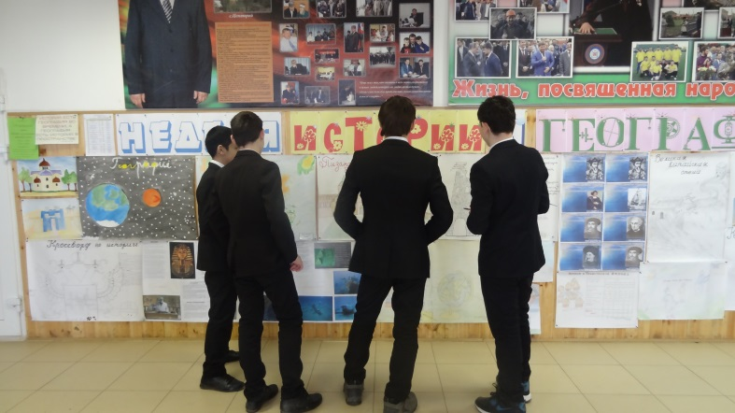**Конкурс газет по истории «Путешествие в прошлое», «Первооткрыватели».(Организаторы выставки учителя географии Баймурадова Заира Маудыевна и Мицаева Яхита Вахаевна), способствовал расширению знаний учащихся об истории страны, кругозора учащихся, формированию интереса к изучаемым темам, умению работать с различными источниками информации.**

**Выпуск исторических газет силами учащихся 5-11 классов предусматривал обязательную работу с дополнительной литературой. Выпущенные учащимися газеты содержали не только познавательный материал, но и логические задания, что вызвало у учащихся школы неподдельный интерес.**

**12 февраля.**

**Открытый урок по географии провела учитель географии Мамадиева Яха Джандаровна по теме: «**Арктика-фасад России**» в 8 «А» классе. Яха Джандаровна начала свой урок со слов:**

**География особая наука, она создавалась не в тиши кабинетов. В списке всемирно известных географов вы найдет пиратов и авантюристов, бандитов и разведчиков и даже государственных преступников. Они искали золото, а находили всемирную славу первооткрывателей, они гнались за властью и приключениями, а получали имя, записанное на карте.**

**Но большинство из них стремились открыть неизвестные земли.**

**Я надеюсь, что эта романтическая атмосфера приключений чувствовалась на наших уроках географии, которые приходили под негласным девизом:**

**“Географическая наука познала многое, только не скуку.  
Подарив человечеству мир, земли, океаны, открыв,  
Она могла бы отдыхать и лавры славы пожинать.  
Но старые заслуги позабыв, география вновь исследует мир**

**Потому без преувеличения, а с большой долей уважения  
Можно утверждать – географию не скучно изучать!”**

**На уроке были применены познавательные и коммуникативные универсальные учебные действия. Учащиеся работали с контурными картами, с политической и экономической картами , изучали карты-схемы, использовали таблицы в приложении учебника. Ученица подготовила рассказ об Арктике с наглядным материалом. При закреплении нового материала провели самостоятельную работу по вариантам, которую оценивали сами учащиеся. Доска была аккуратно подготовлена к уроку.**

**Данный урок показал, что проводивший его учитель сочетает глубинные традиции преподавания предмета и новые методические идеи, владеет элементами новых педагогических технологий. Урок был насыщенный, интересный.**

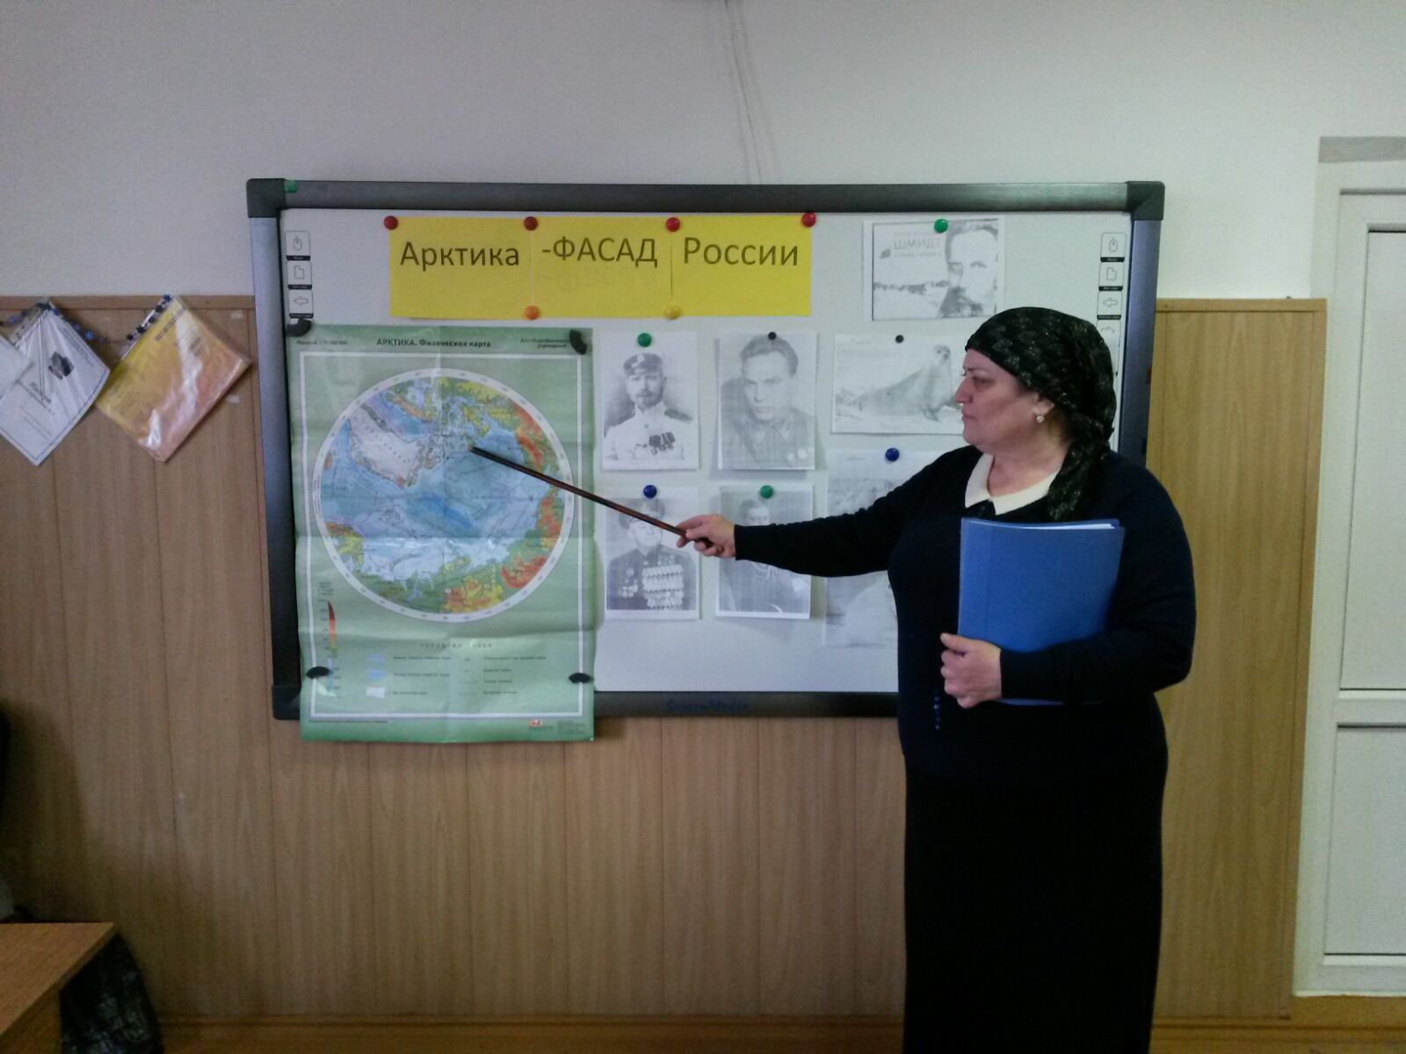

**В рамках недели истории и географии с 08 февраля в школьной библиотеке прошла выставка художественной и документальной литературы по истории и географии. Своим интересным рассказом о выставке и о книгах Хавани Элишбиевна смогла заинтересовать всех учащихся.**

**В этот день желающие смогли совместить полезное с приятным. Учащиеся школы посетили выставку книг исторической и географической тематики, подготовленной заведующей библиотеки, Нанаевой Хавани Элишбиевной. Результат - учащиеся не только посмотрели, но и взяли книги для чтения.**

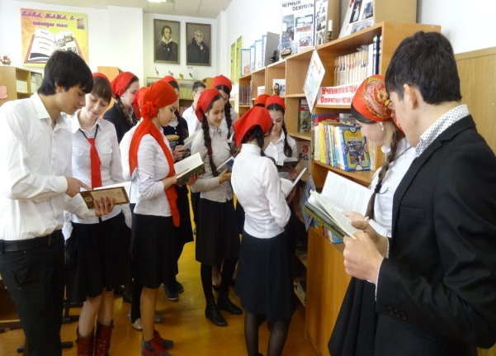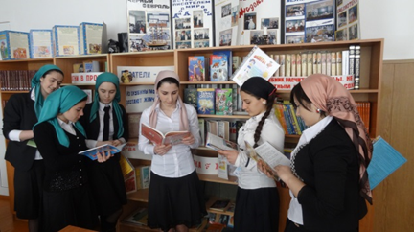

**11 февраля.**

**География в 7 классе предусматривает разнообразную работу учащихся на уроке. Не малую роль играет и дополнительная подготовка к уроку с использованием различных источников информации. Вот такую работу и показали ученики 7 «Г» класса на уроке географии по теме «**Население Южной Америки**», проведённый учителем географии Баймурадовой Заирой Маудыевной.**

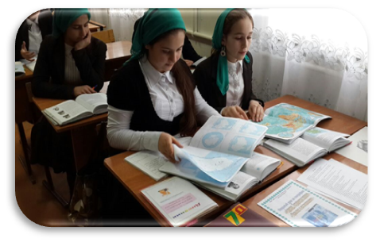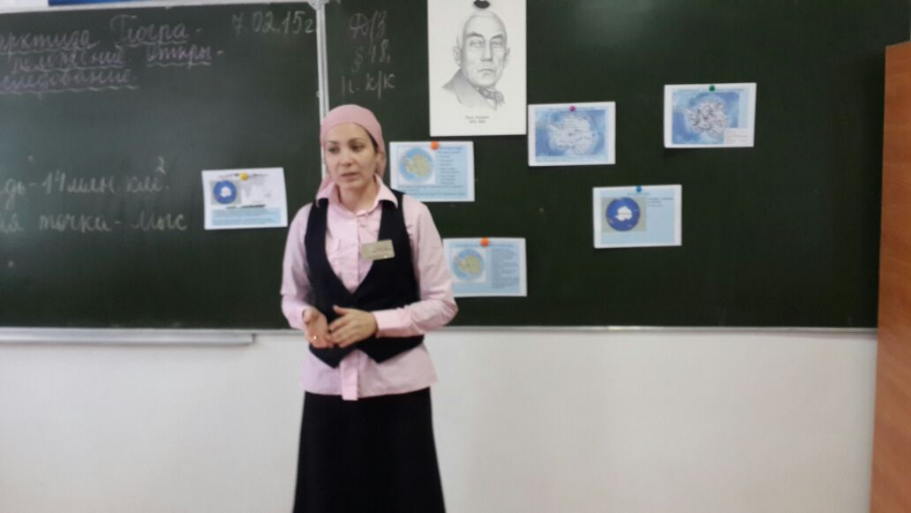

**10 февраля**, **в фойе школы прошла выставка лучших тетрадей по истории, обществознанию, географии, МХК, Ответственная за проведение выставки учитель истории и обществознания Мицаева Яхита Вахаевна. Тетради аккуратно расположились  в развернутом виде на столах. И каждый мог лицезреть аккуратность их ведения. Выставка показала, что тетрадь занимает важное место в работе ученика. Она помогает  прочному и глубокому усвоению учебного материала, вырабатывает трудолюбие и ответственность. Не стоит забывать об этом.**

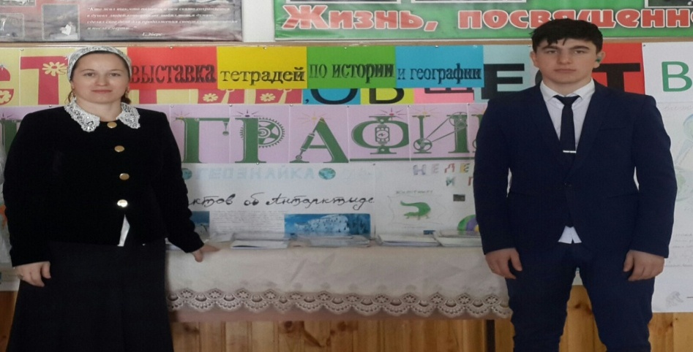

**13 февраля** Интеллектуальная игра **«Знание – сила!».**

В рамках недели истории, обществознания и географии 13 февраля прошла интеллектуальная игра для 6, 7-х классов «Знание – сила!».

Главною целью было воспитание чувства уважения, интереса к истории своей страны, к людям, творившим эту историю.

Интеллектуальная игра «Знание – сила! » нравится учащимся, хочется попробовать свои силы, мысленно «побывать там». Такая возможность представилась. Три команды «Мир», «Восток», «Салют». Конкурсы «Три тропинки – ответы без запинки», «Долина чисел», «Пещера иносказаний», «Пятерочка», «Остров сокровищ».

Игра прошла на ура. Учащимся хотелось угадать ответ, получить «силу».

Победителем стала команда «Мир», им был вручен приз.

То настроение, которое царило в зале после игры, говорило о том, что цель достигнута. Ребята говорили, что было интересно и полезно, хочется больше узнать.

***« Не забывай прошлое, оно учитель будущего»***

**(Китайская пословица)**

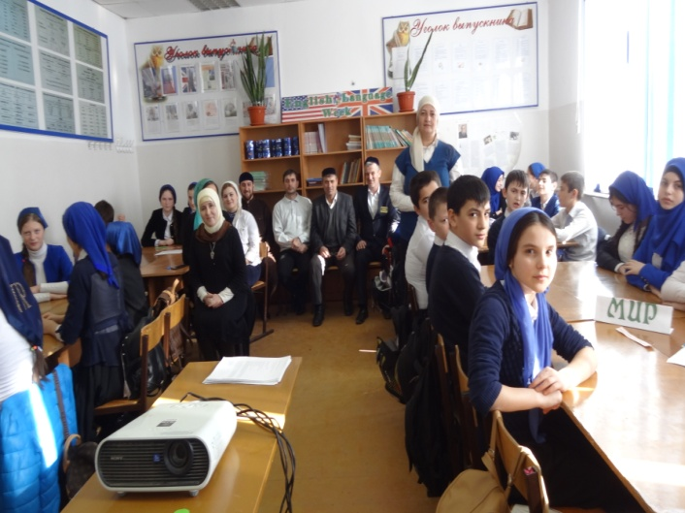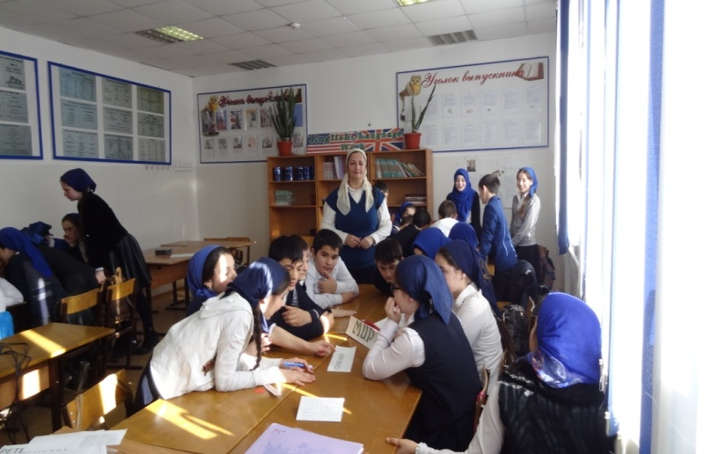

**10 февраля** **Интеллектуальная игра «О, счастливчик!»**

Интеллектуальная игра используется в работе с детьми, потому что она вызывает у них большой интерес. Развивает умение детей обобщать, сравнивать, классифицировать. Учащиеся показали уровень интереса к игре, степень проявления инициативы, знания и правил игры и уровень развития игровых умений. Игра прошла в дружелюбной, познавательной обстановке.

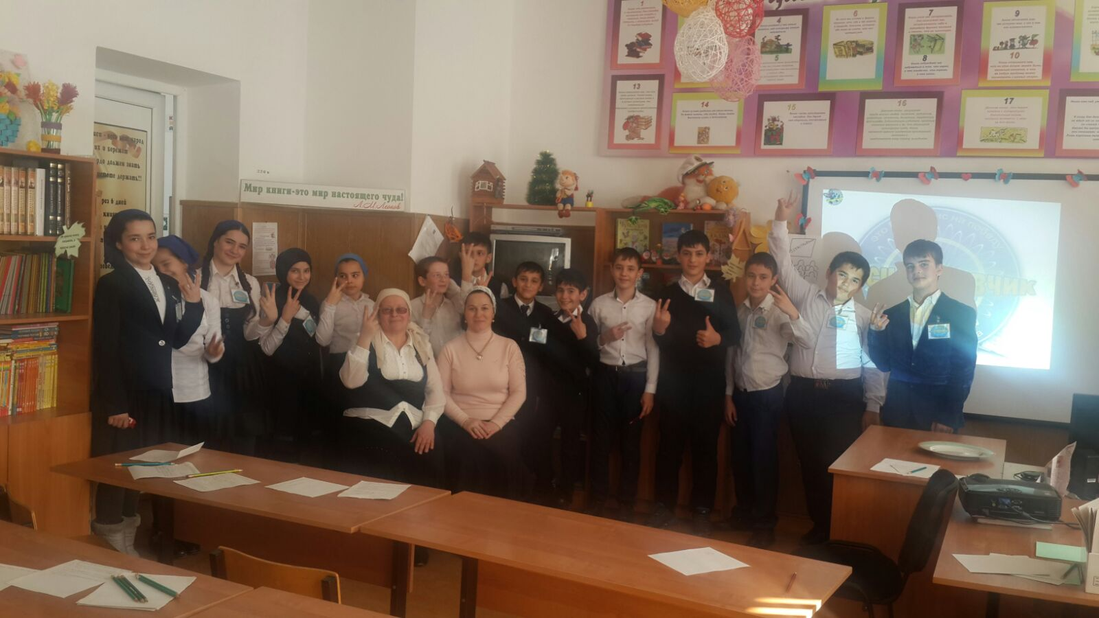

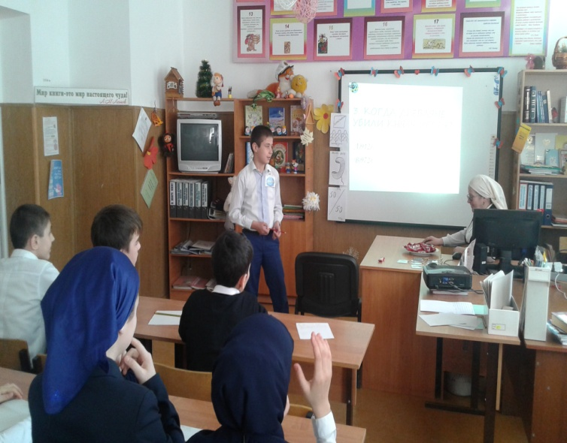 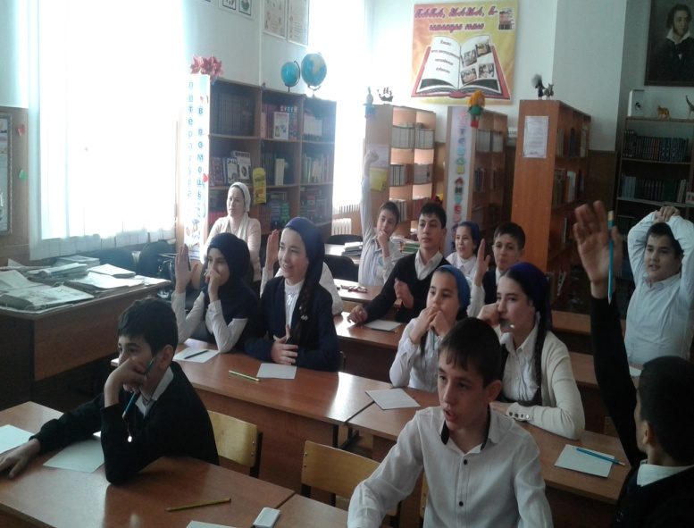

**06 февраля**

**Викторину – конкурс «А знаете ли вы историю?»- среди учащихся 6-х классов провел учитель истории Эниев Мансур Магомедович.В мероприятии приняли участие учащиеся шестых классов, которые были разбиты на команды. Цель каждой команды было преодолеть своих соперников в конкурсной борьбе и набрать максимальное количество баллов. Так же в качестве жюри принимали участие администрация школы. Задача жюри состояла в подсчете баллов и выявлении призовых мест. В ходе викторины шестиклассники приложили максимум усилий и знаний. Детям было очень весело и интересно. Болельщики пытались как не будь помочь своим командам. Чувствовался азарт. В ходе мероприятия был обобщен материал по истории от античного мира до средневековья. В завершении по подсчету баллов членами жюри первое место заняло команда 6 «Г» класса. Второе место дали 6 «Д» классу. И третье место удостоился 6 «В» класс. И участники и зрители получили хороший заряд от проделанные работы.**

**09 февраля прошла интеллектуальная игра для 9 –х классов «Что? Где? Когда?».**

**Главною целью было воспитание чувства уважения, интереса к истории своей страны, к людям, творившим эту историю.**

**Участники викторины мечтали побывать в роли игроков из телевизионной игры. Мечта сбылась! Команда знатоков состояла из победителей олимпиад по истории. Капитан команды - Давлетукаев Турпал. Знатоки выиграли со счетом 6:2 и получили сладкий приз. Расходиться не хотелось и зрители предложили ответить на оставшиеся вопросы. Узнали много интересного и увлекательного.**

**Вопросы в стихах, о бунтовщиках, заговорщиках, царях и их фаворитах. Отгадай, чьи это слова или о каком событии сказаны?**

**То настроение, которое царило в зале после игры, говорило о том, что цель достигнута. Ребята говорили, что было интересно и полезно, хочется больше узнать о истории нашей Родины.**

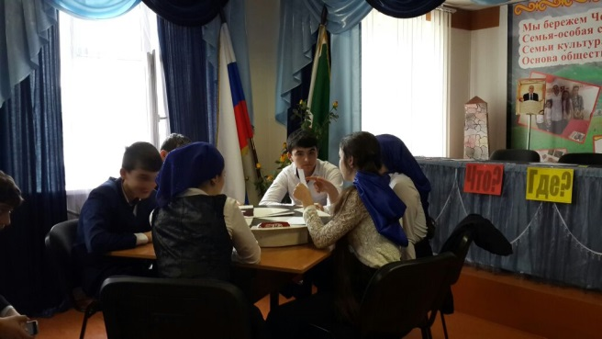

**Закрытие Недели истории,обществознания и географии**

**Предметная неделя по истории прошла на высоком организационном уровне, отличалась методической выдержанностью. Гуманистические тенденции развития учебной и воспитательной работы предопределяют сегодня обязательное взаимодействие урочной и внеурочной форм работы с учащимися. Практика показывает, что наиболее перспективным является направление, дающее импульс к самовоспитанию и саморазвитию, всесторонне стимулирующее активность обучающихся, предполагающее развитие у них креативности, дающее им возможность самостоятельно конструировать свои знания, то есть формирующее не только основные умения и навыки, но и личность обучающихся. В ходе подготовки и проведения предметной недели учащиеся проявили заинтересованность, творческую активность. С целью развития познавательного интереса, углубления материала были проведены нестандартные уроки и викторины, беседы. Ребята разгадывали ребусы и кроссворды на уроках истории и географии. Учителями была проведена большая организационная работа. Содержание конкурсов соответствовало возрастным особенностям обучающихся, имело межпредметную связь, материал был научным, актуальным. Предметная неделя показала, что учащиеся с большим интересом и нетерпением ждали каждый конкурс, принимая в них активное участие. Неделя была интересной, творческой, научной. Это проявилось во всех проводимых мероприятиях. Все получили грамоты, награды. Проведенная неделя показала устойчивый интерес к данным предметам. Предметные недели развивают,**

|  |  |  |  |  |
| --- | --- | --- | --- | --- |
| **№** | **Мероприятия** | **Класс** | **Дата** | **Ответственный** |
| 1. **1** | **Открытие недели химии и биологии** | **5-11 классы** | **14.03**  **2016г.** | **Катаева П.Р.** |
| 1. **2** | **Открытый урок**  **«Гигиена питания и предупреждения желудочно-кишечных заболеваний»** | **8 «Б»**  **класс** | **14.03**  **2016г.** | **Идалов Н.М.** |
| 1. **3** | **Выставка книг**  **«Вокруг химии и биологии»** | **5-11**  **классы** | **15.03**  **2016** | **Библиотекарь**  **Нанаева Х.Э.** |
| 1. **4** | **Конкурс**  **«Самый зеленый класс»** | **5-11**  **классы** | **17.03**  **2016 г.** | **Идалов Н.М.** |
| 1. **7** | **Конкурс газет**  **«Все мы вышли из природы»,**  **«Химия вокруг нас».** | **5-11**  **классы** | **15.03**  **2016 г.** | **Катаева П.Р.** |
| 1. **9** | **Открытый урок**  **Строение атома. Изотопы.**  **Строение электронных оболочек атомов.** | **8 «А»**  **класс** | **16.03**  **2016 г.** | **Катаева П.Р.** |
| 1. **11** | **Конкурс**  **«Лучший экологический знак»** | **5-11**  **классы** | **18.03/**  **2016г.** | **Идалов Н.М.** |
| 1. **12** | **Закрытие недели.**  **Подведение итогов.** | **5-11 классы** | **19.03/**  **2016 г** | **Катаева П.Р.** |

**тренируют память, помогают учителю в увлекательной занимательной форме привлечь детей к своему предмету. На неделе естествознания была создана особая атмосфера, пронизанная духом созидания, творчества, желанием поделиться собственными открытиями с окружающими; это показ необычного, неординарного и интересного. Все это благодаря слаженной работе учителей естественного цикла и их высокому педагогическому мастерству.**

В соответствии с планом МО естественного цикла проведена неделя химии и биологии

План проведения недели химии и биологии

**Цель проведения:** опираясь на знания учащихся, способствовать формированию умений применять их на практике; продолжить развитие творческих способностей учеников, используя научную и научно – популярную литературу, расширять границы познания, познакомить с достижениями современной химической и биологической науки. Стимулировать интерес учащихся к данным предметам**.  
Образовательные задачи:**  
- закрепление в процессе практической деятельности теоретических знаний, полученных на уроках   химии, биологии;  
 дополнении в словарный запас учащихся химических, биологических слов и выражений;  
 развитие коммуникативных навыков;  
осуществление межпредметных связей.  
**Коррекционные задачи:**  
развитие памяти, внимания;  
развитие образного мышления;  
развитие творческого воображения.

**Воспитательные задачи:**  
воспитание познавательного интереса к предмету химия, биология;  
 развитие творческих способностей учащихся;  
 самореализация личности обучающихся  в коллективе через внеклассную деятельность.

**Принцип проведения недели: каждый учащийся является активным участником всех событий недели. Он может попробовать себя в разных ролях и видах деятельности.**

**Прогнозируемый результат:**приобретение каждым учеником веры в свои силы, уверенности в своих  способностях и возможностях; развитие коммуникативных качеств личности, взаимоуважения, доверия, уступчивости, инициативности, терпимости; развитие осознанных мотивов учения, побуждающих к активной познавательной деятельности.

**Одной из основных задач при изучении предметов в образовательных учреждениях является развитие познавательного интереса, интеллектуальных и творческих способностей обучающихся.**

**C 14 - 19марта 2016года,** согласно плану работы школы, проводилась неделя биологии и химии. С планом проведения недели можно было ознакомиться на информационном стенде.

В подготовке и проведении Недели были задействованы все учителя биологии и химии, практически все учебные параллели школьников

**Предметная Неделя была проведена в указанные сроки, согласно утверждённому плану. При подготовке мероприятий и творческих заданий учитывались возрастные особенности детей. Каждое мероприятие было нацелено на реализацию поставленных задач.**

**В ходе предметной недели были проведены следующие мероприятия:**

**Открытие недели.**

**14марта.** В фойе школы были вывешены стенгазеты, рисунки, творческие работы учащихся.

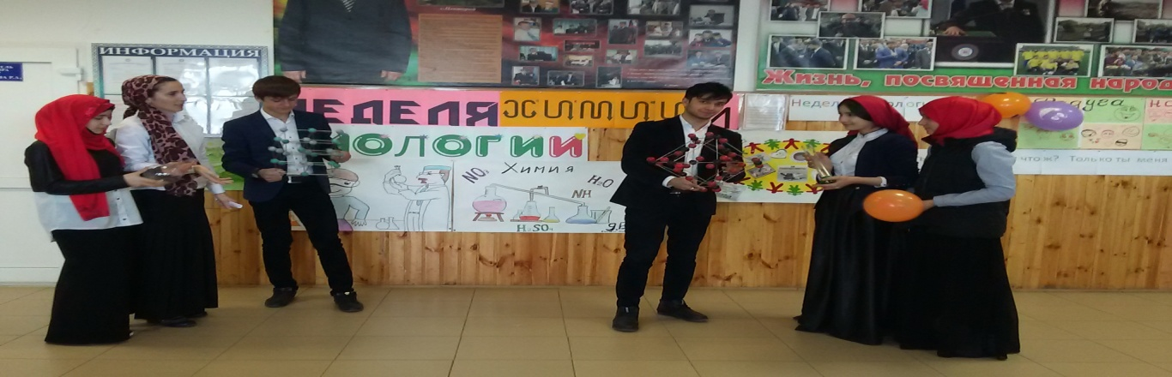

**14 марта**

Открытый урок в 8 «В» классе провел Идалов Н.М. на тему «Гигиена питания и предупреждения желудочно-кишечных заболеваний»

Цель урока**:** обобщить знания учащихся о значении кулинарной обработки пищи, режиме питания; мерах по предупреждению желудочно-кишечных и глистных заболеваний; о первой помощи при желудочно-кишечных заболеваний. Формировать умения: самостоятельно работать с учебником и дополнительной литературой, извлекая из нее нужную информацию; логически мыслить: анализировать, сравнивать, обобщать и делать выводы; свободно излагать материал, формировать вопросы и отвечать на них. Урок был методически правильно построен, соблюдались этапы урокаё

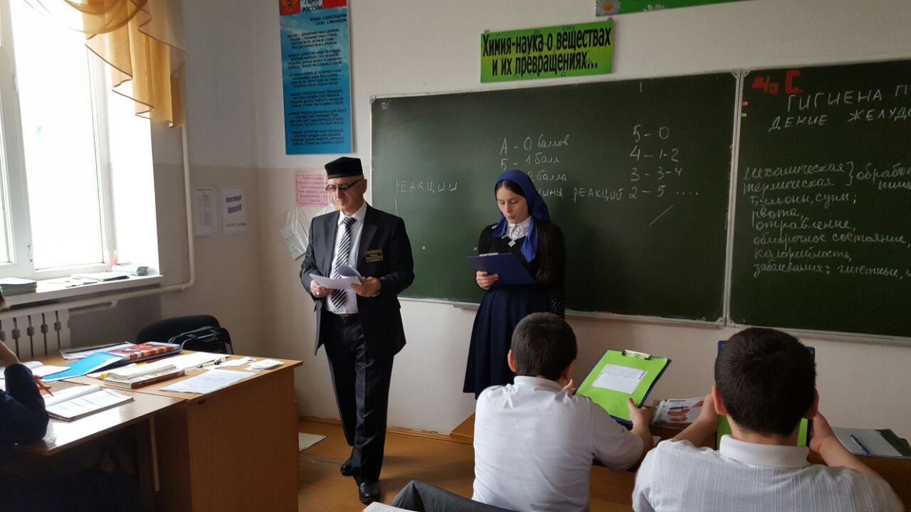 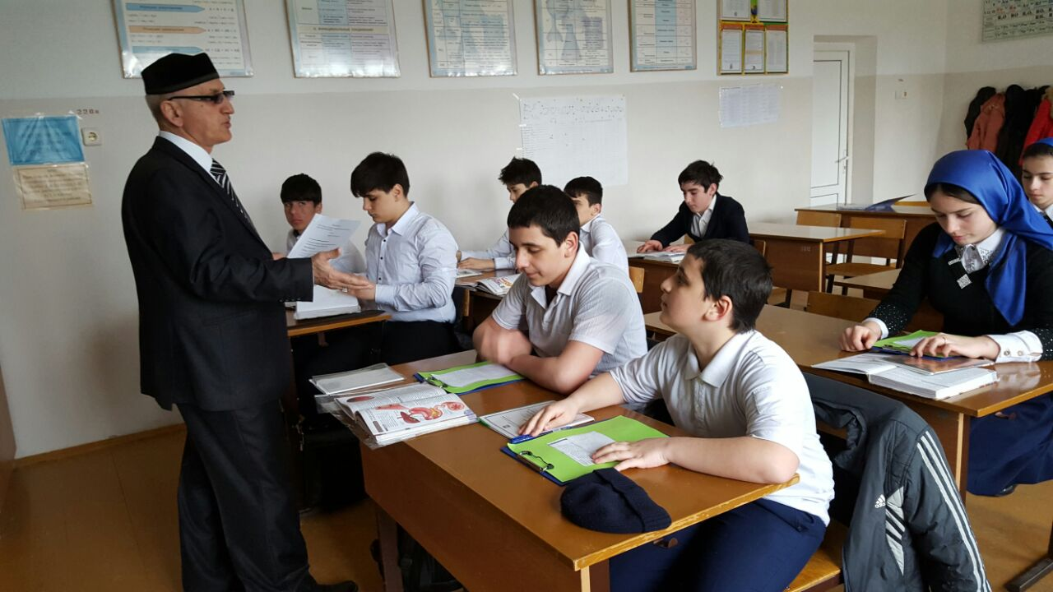

**15 марта**

 В ходе недели в школьной библиотеке была организована выставка книг ««Вокруг химии и биологии», организованная    библиотекарем школы Нанаевой Хавани Элишбиевной.

Были выставлены следующие книги; Спиричев В «Что могут витамины», Гржимек Б. «Мы вовсе не такие», Остад С. «Почему мы стареем», Коровкин О. «Тайны растительного мира», Петров В.«Растительный мир нашей родины», Лидин Р. «Справочное пособие по химии». Учащиеся познакомились с интересными фактами: Если тело- это механизм, который современем изнашивается, то почему некоторые клетки оказываются бессмертны? Какова роль витаминов в организме и сколько их нужно человеку? И многое другое.

Своим увлекательным рассказом о выставке и о книгах Хавани Элишбиевна смогла заинтересовать учащихся.

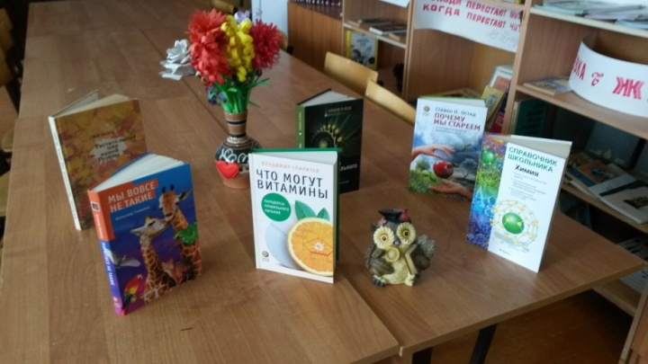В этот день желающие смогли совместить полезное с приятным. Учащиеся школы посетили выставку книг. Результат – учащиеся не только посмотрели, но и взяли книги для чтения.

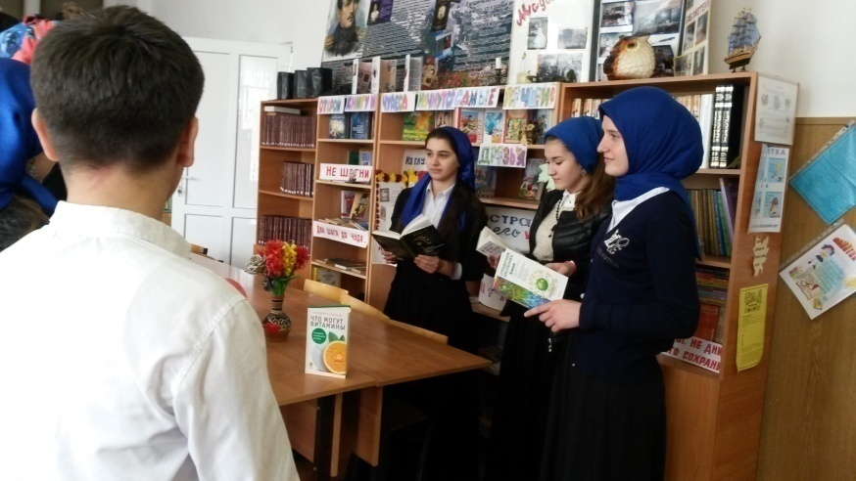

**Таким образом, ребята поняли, что «кто много читает — тот много знает».**

**17марта.**

**Конкурс «Самый зеленый класс»** Члены экологического патруля 15.03. Провели рейд по выявлению самого зеленного предметного кабинета.

Таких кабинетов оказалось 6, по три в начальном звене и среди предметных кабинетов.

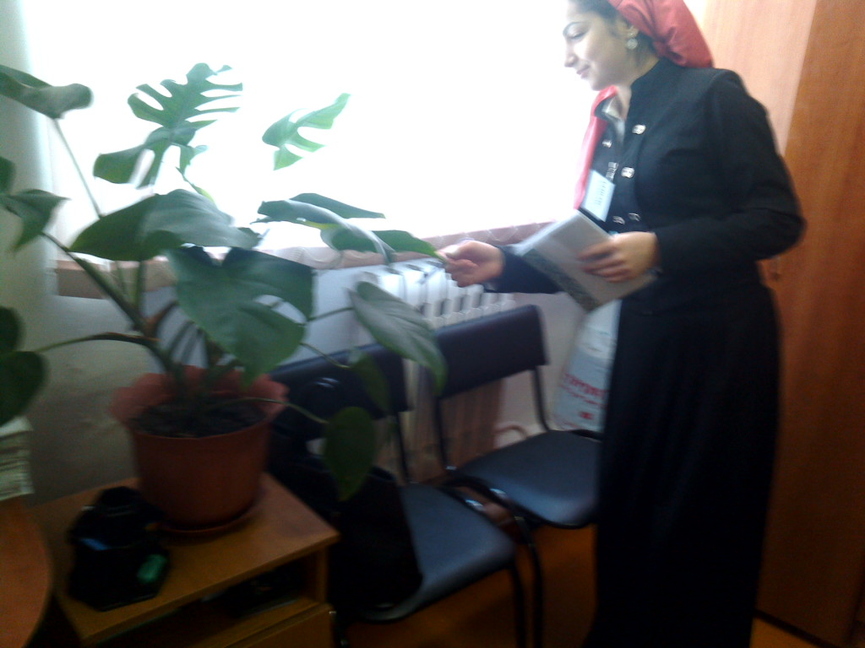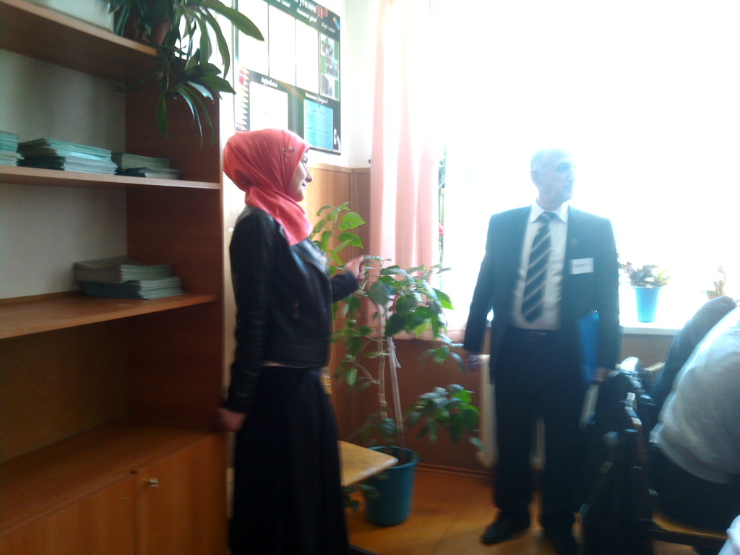

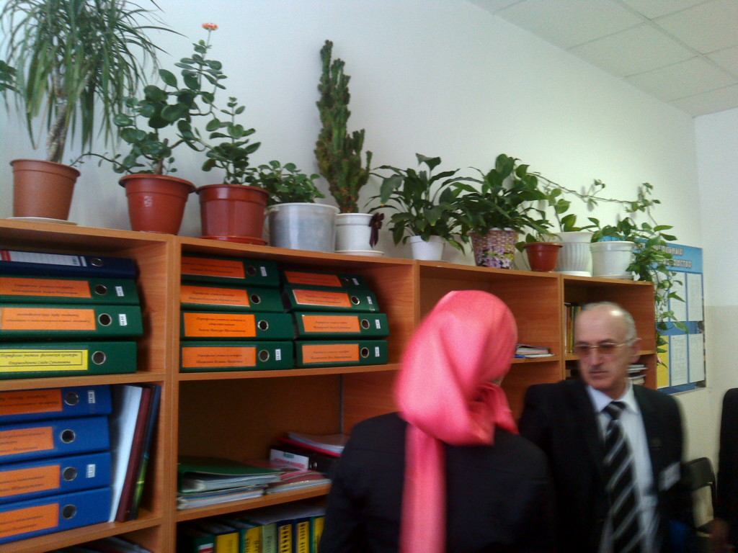

По итогам конкурса **«Самый зеленый класс»** награждены местами следующие кабинеты:

Начальное звено: 1место кабинет №1, 2 место кабинет №3, 3место кабинет № 2

Предметные кабинеты: 1место №24, 2место №23, 3место №20

**16 марта**

**Открытый урок химии на тему:** «Строение атома. Электронные оболочки атомов»

**провела Катаева Петимат Р. в 8 «А» классе**

**Цель:**Обеспечение эффективного усвоения теоретического материала химии, формирование и развитие познавательного интереса учащихся.Для достижения цели ставились следующие задачи:

**Задачи:**

* ***Обучающие:*** формирование целостности представления об атоме.
* ***Развивающие***: способствовать развитию знаний об атоме, пробудить у учащихся интерес к изучению предпосылок открытия конкретных явлений; продолжить развитие мышления, умение анализировать, сравнивать, делать логические выводы.
* ***Воспитательные:*** развитие творческих и исследовательских навыков, коллективной работы; развитие навыков культуры общения, толерантного отношения друг к другу; умение излагать свою точку зрения и отстаивать свою правоту.

**План урока:**

* 1. Порядковый номер элемента - заряд ядра его атома.
  2. Состав атомных ядер (протоны и нейтроны).
  3. Изотопы

Урок был методически правильно построен, соблюдались этапы урока

Учащиеся выполнили творческие домашние задания.

Презентация моделей атомов на тему: «Этот удивительный и многоликий атом» (Презентации представляют собой самостоятельные творческие работы учащихся, выполненные по заданию учителя) Темы презентаций учащихся:

1. Исторический портрет атома
2. Интересные факты об атоме
3. Электронный портрет атома
4. Литературный портрет атома
5. Технические модели атомов

В целом урок получился интересным и познавательным, применялась парная и фронтальная формы обучения, взаимоконтроль и самоконтроль.

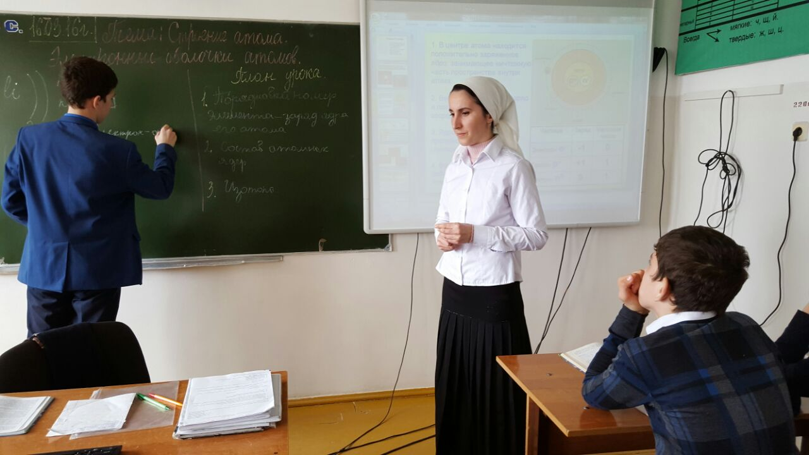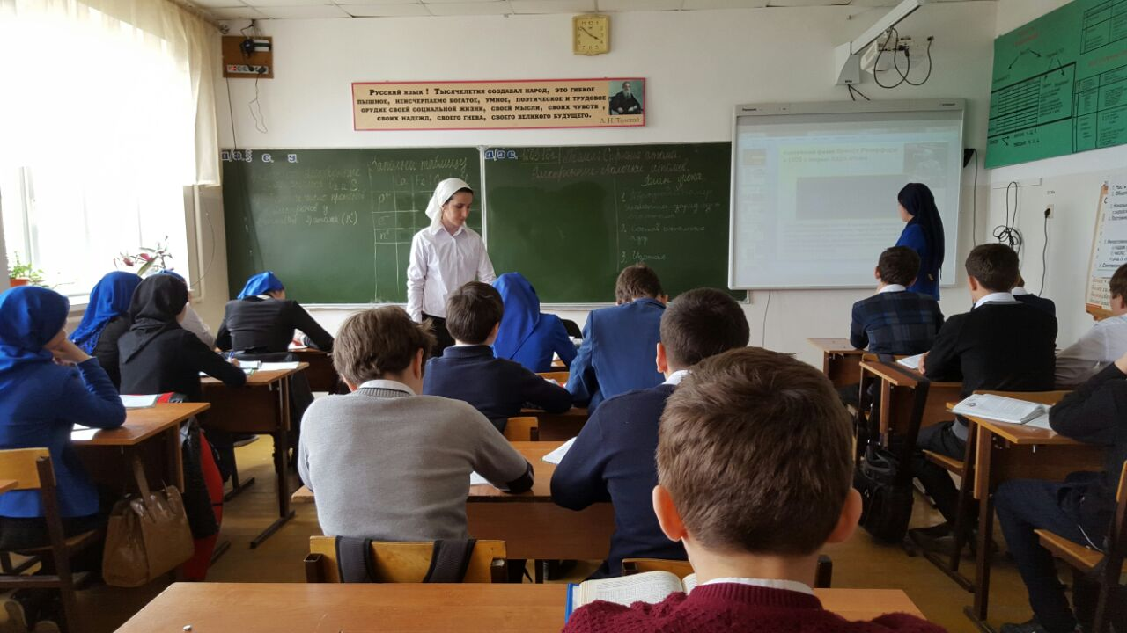

18 марта

**Открытый урок** биологии 7 «Г» классе на тему «Развитие и размножение насекомых» провел

Гагаев Хусейн Избулатович.

Главною целью было: изучить развитие и размножение насекомых. Систематизировать знания о развитии и размножении насекомых.

Учащиеся  узнали много нового и интересного, расширили свой кругозор. Не малую роль играет и дополнительная подготовка к уроку с использованием различных источников информации. Учащиеся объединили свои усилия для решения различных задач в ходе урока.

Ребята показали свою эрудицию. Урок был насыщенный, интересный.

То настроение, которое царило в классе, говорило о том, что данный урок показал, проводивший его учитель умело сочетает глубинные традиции преподавания предмета и новые методические идеи, владеет элементами новых педагогических технологий.

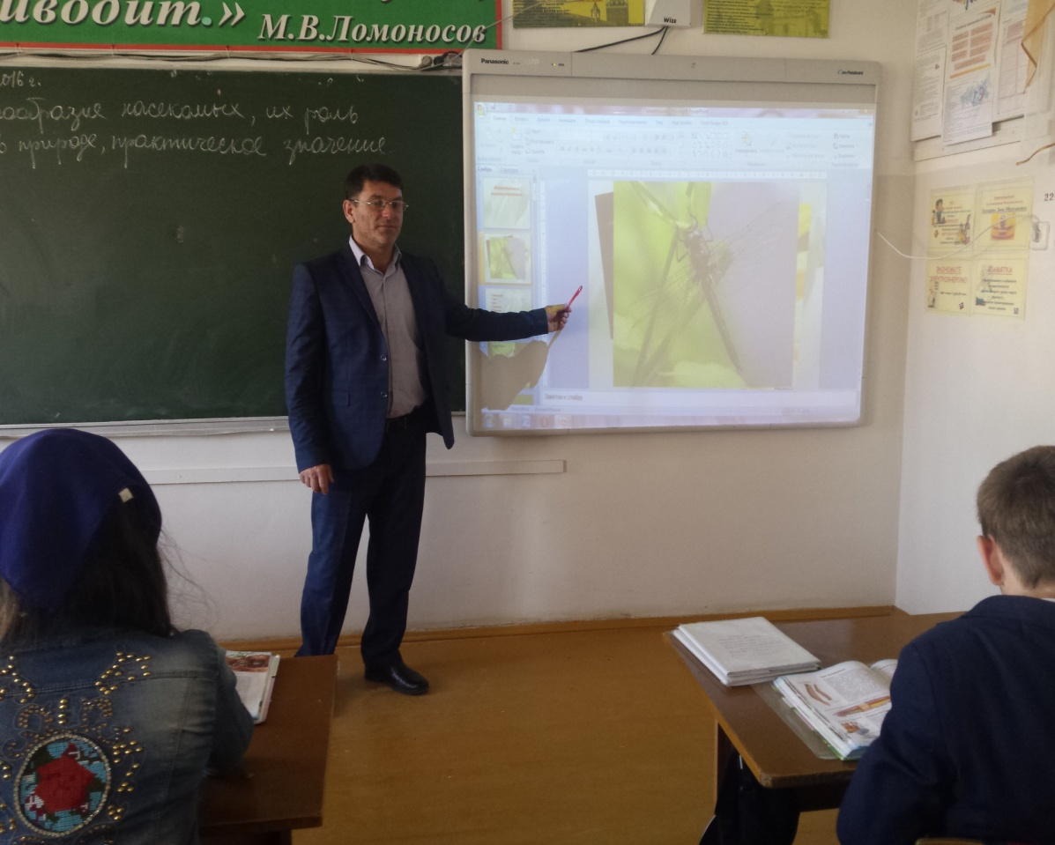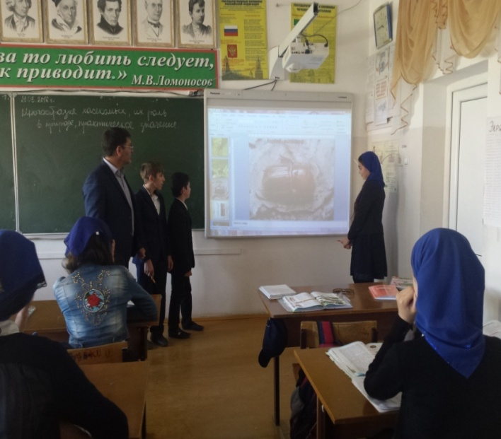

**15 марта в**  конкурсе детских рисунков **«Все мы вышли из природы», «Химия вокруг нас»**

приняли участие учащиеся 5 – 11 классов. Лучшие из них были отобраны комиссией для размещения на специальном стенде, который развернули в фойе учебного корпуса. Конкурс проводился с целью привлечения внимания школьников к проблемам охраны окружающей среды и формирования интереса у них к решению экологических проблем. В работах авторы отразили уникальную природу нашей республики, нарисовали иллюстрации к рассказам детских писателей. Все участники стремились передать красоту природы через свои рисунки.

Посетители выставки с большим интересом разглядывали работы учеников которые нарисовали лесных обитателей по рассказам не хуже профессиональных художников, и всем они понравились. Дети обратились через рисунки к взрослым с призывом сохранить природу родного края для будущего поколения, сберечь каждое дерево и каждое птичье гнездышко, а также не допустить варварского отношения к лесу. Такая активность участников была очень неожиданна и приятна.

По итогам конкурса детских рисунков жюри единогласно согласилось с присуждением:

I – места: - Капраева М. 11« Б» класс

II – места: - Болотханова М. 9 «А» класс

III – места: - Оздамирова Р. 8«А » класс

Выпуск газет по биологии и химии силами учащихся 5-11 классов предусматривал обязательную работу с дополнительной литературой. Выпущенные учащимися газеты, содержат не только познавательный материал, но и логические задания, что вызвало учащихся большой интерес.

Участвуя в таких конкурсах, дети учатся делать выводы, а самое главное – самим выступать в качестве защитников природы. Но всех авторов объединяет искренняя любовь к родной природе и её обитателям, желание видеть нашу землю цветущей и красочной, стремление сохранить всё удивительное многообразие живого мира.

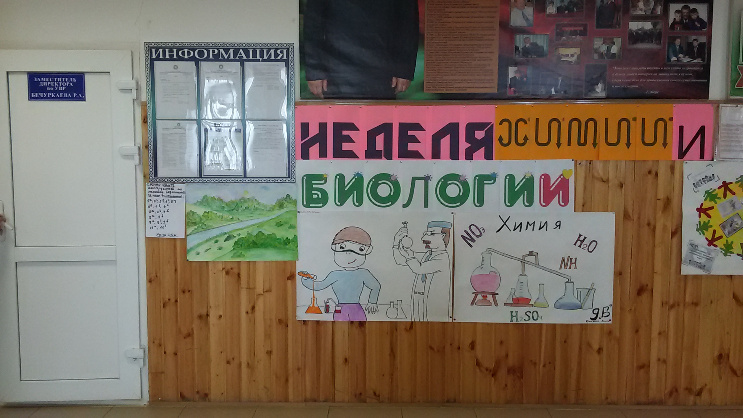

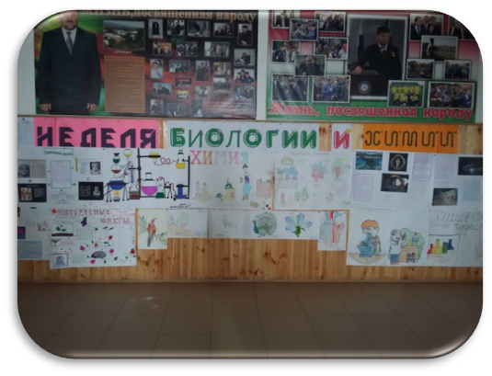

**18 марта**

**Конкурс «Лучший экологический знак»** продолжается, и итоги будут подведены в месяце апрель.

В рамках недели химии и биологии была проведена проверка предметных тетрадей. По биологии и химии.

**Итоги проверки:** **среди 11 классов**

1 место – Касабаева Амина 11 «Б»

2 место - Оздамирова Раяна 11 «А»

3 место - Капраева Мадина 11 «Б»

Среди девятых классов:

1место – Мушкаева Марьям 9 «А»

2 место – Сатибаев Ислам 9 «В»

3 место – Садулаева Раяна 9 «Г»

Среди восьмых классов

1место – Жабеева Айшат 8 «Б»

2место – Сатибаев Абу-Бакар 8 «Б»

3 место – Эльгириева Линда 8 «А»

Учащиеся занявшие призовые места были награждены на линейке грамотами.

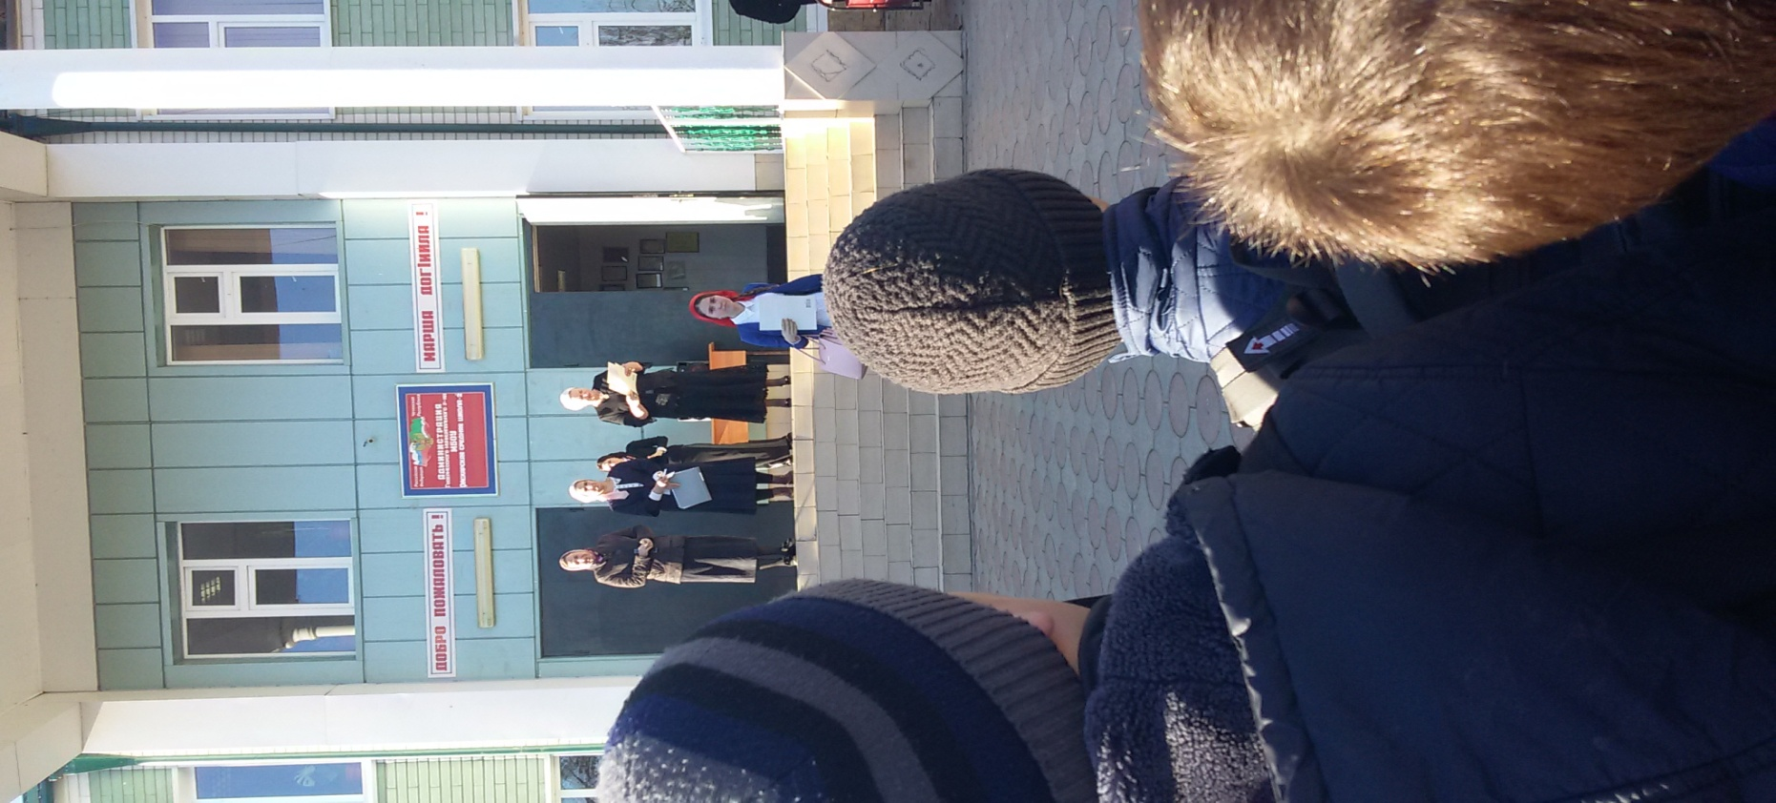

**Закрытие недели биологии и химии.**

**19 марта состоялось закрытие недели.**

 Чтобы повысить интерес школьников к проведению недели в будущем, отличившимся ученикам на линейке  вручены грамоты.

     Проблема интересной Недели, как и хорошего урока – это проблема сочетания познавательного интереса, уровня подготовленности учащихся. Важно, что в эти дни дети ещё раз убедились, сколько всего интересного, необычного, значимого в предметах, как они все взаимосвязаны и необходимы в будущем для каждого из них.

   В целом  Неделя прошла успешно. Поставленные цели были выполнены.   Все мероприятия были направлены на повышение интереса учащихся к учебной деятельности, к познанию жизни и самого себя, а также выработке самодисциплины и самоорганизации. Ученики могли проявить свою фантазию, артистизм, творчество  и знания по данным предметам.

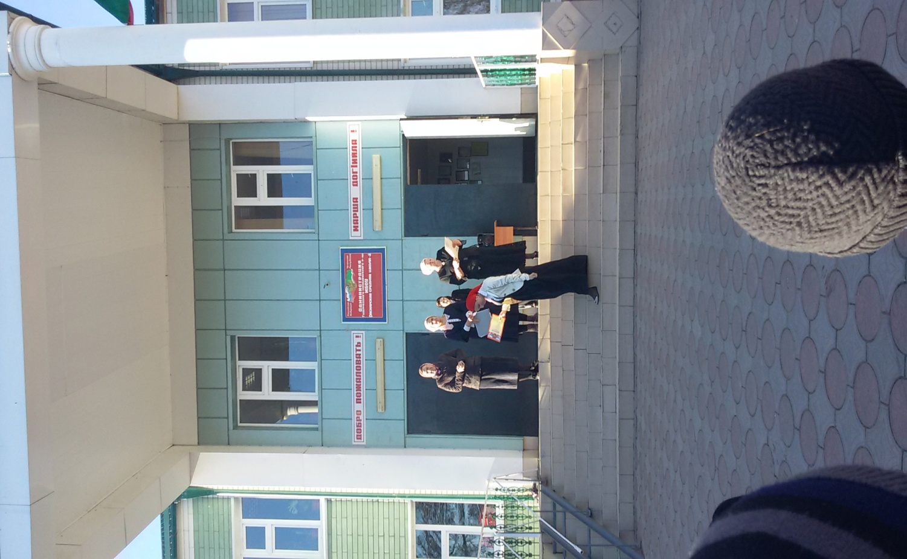

**Проведены заседания МО по темам:**

* **«Современный урок Повышение качества образования обучающихся посредством использования современных образовательных технологий».**
* **«Развитие профессиональной компетентности педагога, как фактор повышения качества образования в условиях подготовки к введению ФГОС».**
* **«Роль школы в сохранении здоровья обучающихся»**
* **« Анализ работы МО за 2014-2015 учебный год.**
* **Отчеты учителей по темам самообразования»**

Руководитель МО естественного цикла: ________________  Катаева П. Р.